PM Flatmästerskap 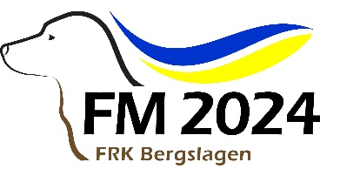

FRK Bergslagen hälsar er varmt välkomna till 2024 års Flatmästerskap 9-11 augusti i Kungsbyn Västerås.

Till årets mästerskap är 473 hundar anmälda, för att mästerskapet skall kunna genomföras krävs att du noggrant läser igenom denna information och följer den under mästerskapsdagarna.

Vägbeskrivning
Adress: Kungsbyn 33, 72598 Västerås

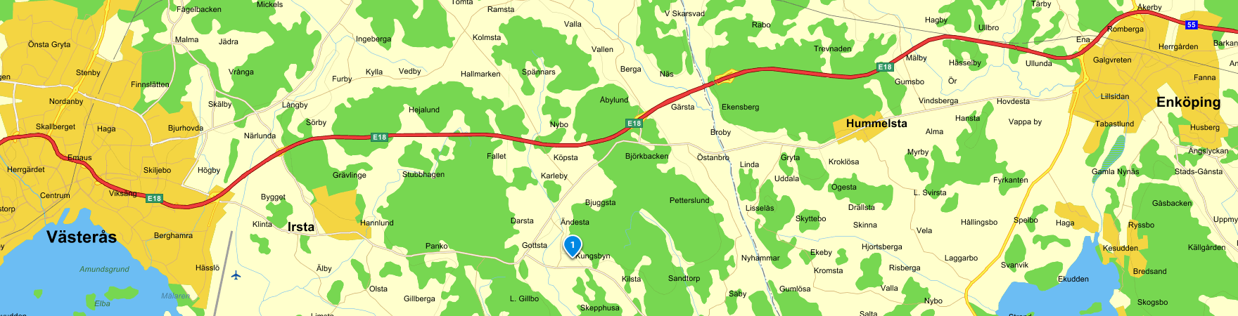

Sekretariatet har följande öppettider
Torsdag: 14.00 - 21.00
Fredag och lördag: 06.00 - 20.00
Söndag: 07.00 - Prisutdelningen

Anmälan
Alla startande skall anmäla sig i sekretariatet för att erhålla sin nummerlapp, nummerlappen skall bäras under mästerskapet. Ta med egen nummerlappshållare.

Senast kl 07.00 på fredagen skall följande ha anmält sig i sekretariatet:
NKL Slinga A Katalognummer 001-50
NKL Slinga B Katalognummer 106- 155
Senast kl 10.00 på fredagen skall följande ha anmält sig i sekretariatet:
NKL Slinga A Katalognummer 51-105
NKL Slinga B Katalognummer 156-209
Senast kl 07.00 på lördagen skall följande ha anmält sig i sekretariatet:
UKL Katalognummer 301-350
ÖKL Katalognummer 401-450
Senast kl 10.00 på lördagen skall följande ha anmält sig i sekretariatet:
UKL Katalognummer 351-363
ÖKL Katalognummer 451-515
Senast kl 07.30 på söndagen skall startande i VKL och EKL ha anmält sig i sekretariatet
Ta med dig vaccinationsintyg.
Är du under 26år så glöm inte att anmäla det i sekretariatet för att delta i tävlingen om bästa förare under 26 år.
Anmäl dig gärna dagen innan du startar så minskar vi köerna på morgonen.
Katalog finns till försäljning i sekretariatet alternativt att ladda ner från hemsidan.

Samling/information
Ingen särskild morgonsamling kommer att ske utan du får skriftlig information om starttider mm när du anmäler dig i sekretariatet.

Invigning
Torsdag 8/8 kl 18 hålls den officiella invigningen av 2024 års flatmästerskap tillika en domarpresentation. Ta tillfället i akt att samtidigt anmäla era hundar i sekretariatet och besöka våra försäljare på plats.

Tävling
Alla startande skall anmäla sig i sekretariatet före start för att hämta sin nummerlapp.
Skott förekommer på alla stationer. Mästerskapet genomförs enbart med dummies.
Katalognummer är samma som startnummer, startordningen är lottad och framgår på
https://bellatezzla.eu/fm2024/start.html
I samtliga klasser startar alla ekipage på station 1 och går sedan stationerna i nummerordning. Startordning sker efter katalognummer, det finns ingen möjlighet att på egen begäran ändra på sin startordning, detta kan endast göras med kommissariens tillstånd.
För de som är anmälda som ägare/förare på flera hundar har vi lottat så att de skall ha möjlighet att starta alla hundar.
Det är upp till dig som startande att se till att du är på plats när det är din tur.
På samtliga stationer finns det en stationsvärd som ger dig information om upplägget på stationen, det är viktigt att du tar del av den för du får ingen information av domaren.
Vi kommer att göra stickprovskontroller av tatuering/chipmärkning på stationerna så att det är rätt hund som startas, så ta med dig registreringshandlingar under mästerskapet.
Lunch till domare och funktionärer kommer att serveras på stationerna, räkna med ett kortare uppehåll.

Mästerskapet genomförs som ett Workingtest med fem stationer i samtliga klasser.
- Varje station kan ge högst 20 poäng.
- Ekipage med 0 poäng på någon station får ej gå vidare till final.
- Ekipage som erhållit 0 poäng på en station kan ej placeras före ett ekipage med poäng från
samtliga stationer.
- Poängen från grundomgången tas med till finalen.
- De ekipage som fått de högsta poängen går vidare till final i NKL, ÖKL & EKL.
- Vid lika poäng vinner den med högst poäng i finalen, därefter den med flest 20 poängare, 19 poängare osv tills särskiljning kan ske.
- Bedömning sker enligt SSRK:s gällande regler, ta del av dessa (ssrk.se) innan du startar.

Strykningar/ändring av klass
Om du inte har möjlighet att komma till start anmäler du det via länken
https://bellatezzla.eu/fm2024/start.html
Om din hund blivit sjuk, skadad eller löper återbetalas anmälningsavgiften (förutom en administrativ kostnad på 50 kr) efter att du skickat in intyg senast 8 dagar efter mästerskapet.
Skickas till: Ewa Haag, Åbylundsgatan 4C, 70232 Örebro alt. kassor.bergslagen@frk.nu
Du måste meddela om du tagit meriter efter din anmälan som innebär att du skall byta klass, detta görs till tävlingsledarens på e-post jakt.bergslagen@frk.nu

Bryta tävlingen
Om du av någon anledning väljer att bryta tävlingen måste du meddela stationsansvarig på de stationer du ej startar.

Veterinär
Veterinär kommer att finnas på plats under mästerskapet. Avmaskning av hundar mot dvärgbandmask kan intygas av veterinären efter överenskommelse, ta med eget avmaskningsmedel.
Kontakt med veterinären går via sekretariatet 073-5172301.

Protester
Protester skall lämnas skriftligen till sekretariatet senast 10 minuter efter att klassen är avslutad. Kostnad 100:-, vilket återbetalas om protesten bifalles.
Protesten behandlas enligt SSRK:s gällande bestämmelser.

Ansvar
Arrangerande klubb fritar sig och sina funktionärer från allt ansvar för skada eller förlust som kan uppstå för hundägare i samband med tävlingen. Detsamma gäller skada som förorsakats av hund under provet, såvida det inte kan ledas i bevis att skadan är en följd av bristande arrangemang.

Att tänka på!
Hjälp oss hålla området snyggt och rent.
Inget skräp i naturen, ta med det till närmaste papperskorg.
Vi plockar upp efter våra hundar överallt. Sopsäckar för din påse finns vid varje station.
Parkering får enbart ske på anvisade parkeringsplatser.
OBS! Inga hundar får lämnas i bilar under en varm dag!
Vi förbehåller oss rätten att krossa bilrutor vid hund i för varm bil.
Ingen rökning är tillåten i naturen pga brandrisk.
Som vanligt, kläder efter väder, vi ser fram emot en trevlig helg!

Mat
Det kommer att finnas flera foodtrucks på Kungsbyn under mästerskapet.
Möjlighet att köpa fika och godis kommer också att finnas.

Vi ser fram emot en fantastisk helg!

Tävlingsledare: Ewa Haag 070-4875426 jakt.bergslagen@frk.nu
Kommissarie: Katarina Morsk 073-5172301 utbildning.bergslagen@frk.nu

Tack till alla sponsorer!
Utan er hade detta mästerskap inte varit möjligt att genomföra.

Tack alla fantastiska funktionärer
för ert engagemang och insatser under Flatmästerskapet!!!

VARMT VÄLKOMNA OCH LYCKA TILL

